

**Об утверждении схем и порядка перевозки в общеобразовательные школы детей, проживающих в отдаленных населенных пунктах района Алтай**

Постановление акимата Зыряновского района Восточно-Казахстанской области от 16 апреля 2015 года N 126. Зарегистрировано Департаментом юстиции Восточно-Казахстанской области 21 мая 2015 года N 3964

      Сноска. Заголовок постановления в редакции постановления акимата района Алтай Восточно-Казахстанской области от 03.03.2023 № 158 (вводится в действие по истечении десяти календарных дней после дня его первого официального опубликования).

      Примечание РЦПИ.

      В тексте документа сохранена пунктуация и орфография оригинала.

      В соответствии с пунктом 2 статьи 31 Закона Республики Казахстан от 23 января 2001 года "О местном государственном управлении и самоуправлении в Республике Казахстан", с подпунктом 3-1) пункта 3 статьи 14 Закона Республики Казахстан от 4 июля 2003 года "Об автомобильном транспорте", акимат Зыряновского района **ПОСТАНОВЛЯЕТ**:

      1. Утвердить схемы и порядок перевозки в общеобразовательные школы детей, проживающих в отдаленных населенных пунктах района Алтай согласно приложениям 1, 1-1, 1-2, 1-3, 1-4, 1-5, 1-6, 1-7, 1-8, 1-9, 1-10, 1-11, 1-12, 1-13, 2 к настоящему постановлению.

      Сноска. Пункт 1 в редакции постановления акимата района Алтай Восточно-Казахстанской области от 03.03.2023 № 158 (вводится в действие по истечении десяти календарных дней после дня его первого официального опубликования).

      2. Настоящее постановление вводится в действие по истечении десяти календарных дней после дня его первого официального опубликования.

|  |  |
| --- | --- |
| *Аким Зыряновского района* | *Е. Салимов* |

|  |  |
| --- | --- |
|  | Приложение 1 к постановлению акимата Зыряновского района  от 16 апреля 2015 года №126 |

**Схема перевозки в коммунальное государственное учреждение "Зубовская средняя школа" отдела образования по району Алтай Управления образования Восточно-Казахстанской области" детей, проживающих в отдаленных населенных пунктах района Алтай**

      Сноска. Приложение 1 в редакции постановления акимата района Алтай Восточно-Казахстанской области от 03.03.2023 № 158 (вводится в действие по истечении десяти календарных дней после дня его первого официального опубликования).

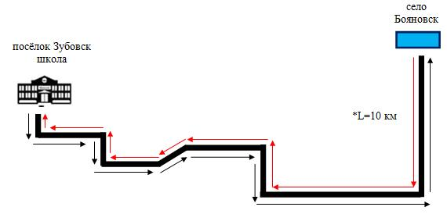

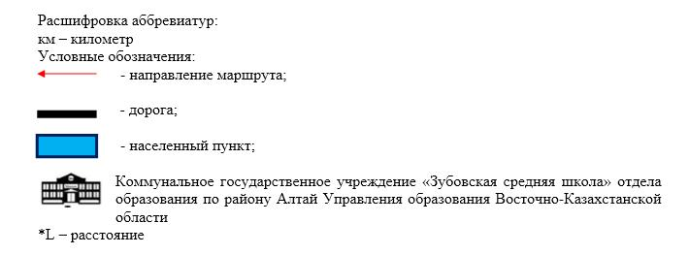

|  |  |
| --- | --- |
|  | Приложение 1-1 к постановлению  акимата Зыряновского района от 16 апреля 2015 года №126 |

**Схема перевозки в коммунальное государственное учреждение "Леснопристанская средняя школа" отдела образования по району Алтай Управления образования Восточно-Казахстанской области" детей, проживающих в отдаленных населенных пунктах района Алтай**

      Сноска. Постановление дополнено приложением 1-1 в соответствии с постановлением акимата района Алтай Восточно-Казахстанской области от 03.03.2023 № 158 (вводится в действие по истечении десяти календарных дней после дня его первого официального опубликования).

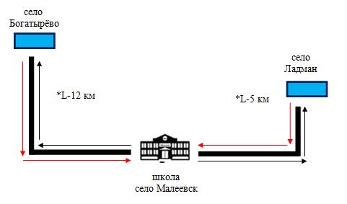

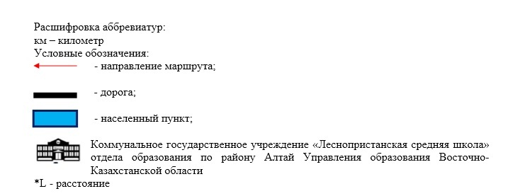

|  |  |
| --- | --- |
|  | Приложение 1-2 к постановлению акимата Зыряновского района  от 16 апреля 2015 года №126 |

**Схема перевозки в коммунальное государственное учреждение "Маякская средняя школа" отдела образования по району Алтай Управления образования Восточно-Казахстанской области" детей, проживающих в отдаленных населенных пунктах района Алтай**

      Сноска. Постановление дополнено приложением 1-2 в соответствии с постановлением акимата района Алтай Восточно-Казахстанской области от 03.03.2023 № 158 (вводится в действие по истечении десяти календарных дней после дня его первого официального опубликования).

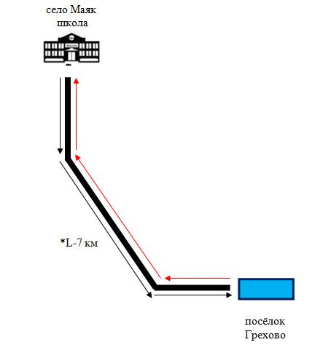

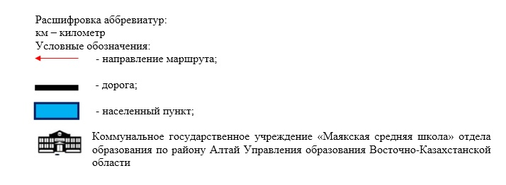

|  |  |
| --- | --- |
|  | Приложение 1-3 к постановлению акимата Зыряновского района  от 16 апреля 2015 года №126 |

**Схема перевозки в коммунальное государственное учреждение "Никольская средняя школа" отдела образования по району Алтай Управления образования Восточно-Казахстанской области" детей, проживающих в отдаленных населенных пунктах района Алтай**

      Сноска. Постановление дополнено приложением 1-3 в соответствии с постановлением акимата района Алтай Восточно-Казахстанской области от 03.03.2023 № 158 (вводится в действие по истечении десяти календарных дней после дня его первого официального опубликования).

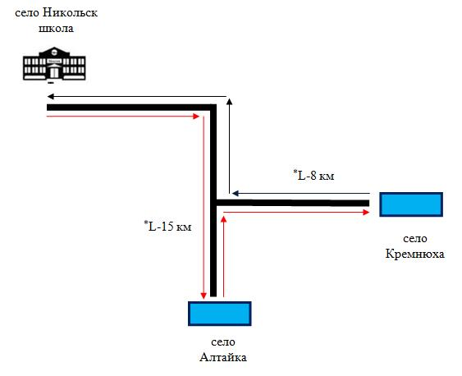

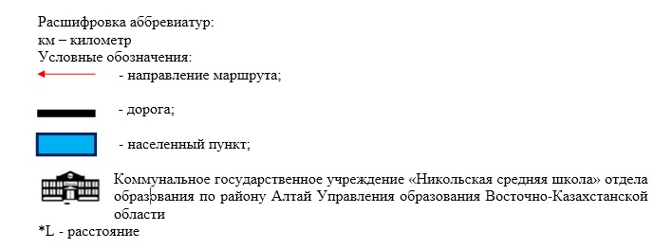

|  |  |
| --- | --- |
|  | Приложение 1-4 к постановлению акимата Зыряновского района  от 16 апреля 2015 года №126 |

**Схема перевозки в коммунальное государственное учреждение "Ново-Бухтарминская средняя школа №1" отдела образования по району Алтай Управления образования Восточно-Казахстанской области" детей, проживающих в отдаленных пунктах района Алтай**

      Сноска. Постановление дополнено приложением 1-4 в соответствии с постановлением акимата района Алтай Восточно-Казахстанской области от 03.03.2023 № 158 (вводится в действие по истечении десяти календарных дней после дня его первого официального опубликования).

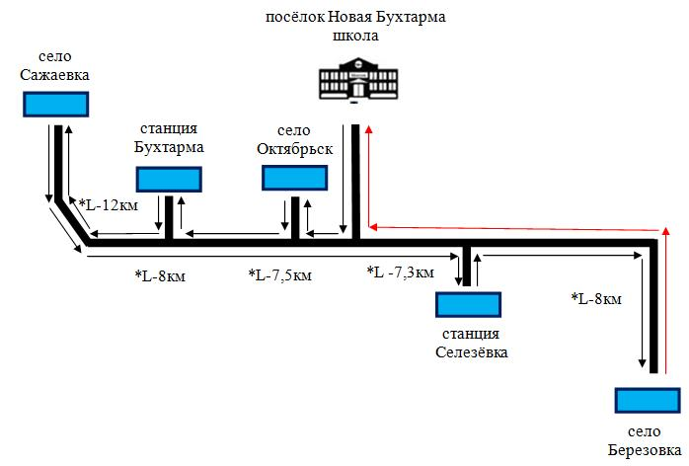

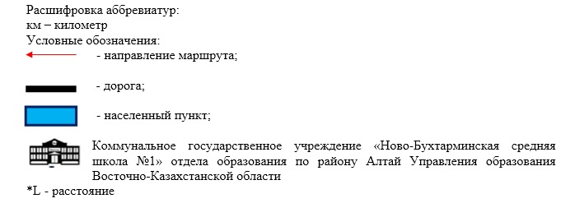

|  |  |
| --- | --- |
|  | Приложение 1-5 к постановлению акимата Зыряновского района  от 16 апреля 2015 года №126 |

**Схема перевозки в коммунальное государственное учреждение "Ново-Бухтарминская средняя школа №2" отдела образования по району Алтай Управления образования Восточно-Казахстанской области" детей, проживающих в отдаленных населенных пунктах района Алтай**

      Сноска. Постановление дополнено приложением 1-5 в соответствии с постановлением акимата района Алтай Восточно-Казахстанской области от 03.03.2023 № 158 (вводится в действие по истечении десяти календарных дней после дня его первого официального опубликования).

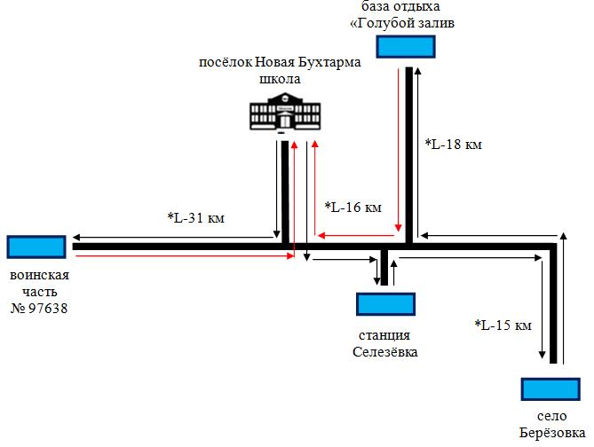

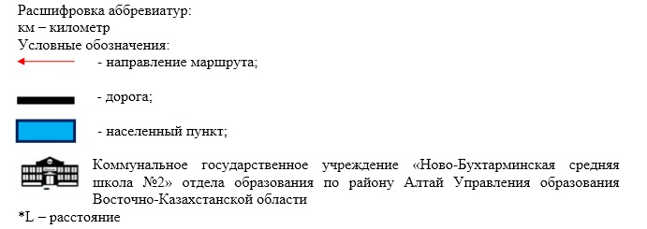

|  |  |
| --- | --- |
|  | Приложение 1-6 к постановлению акимата Зыряновского района  от 16 апреля 2015 года №126 |

**Схема перевозки в коммунальное государственное учреждение "Октябрьская средняя школа" отдела образования по району Алтай Управления образования Восточно-Казахстанской области" детей, проживающих в отдаленных населенных пунктах района Алтай**

      Сноска. Постановление дополнено приложением 1-6 в соответствии с постановлением акимата района Алтай Восточно-Казахстанской области от 03.03.2023 № 158 (вводится в действие по истечении десяти календарных дней после дня его первого официального опубликования).

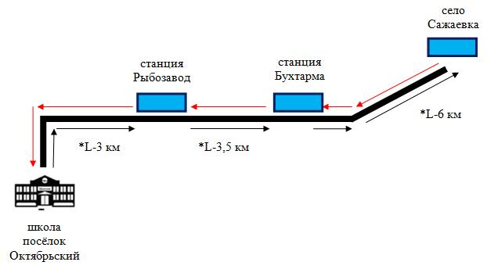

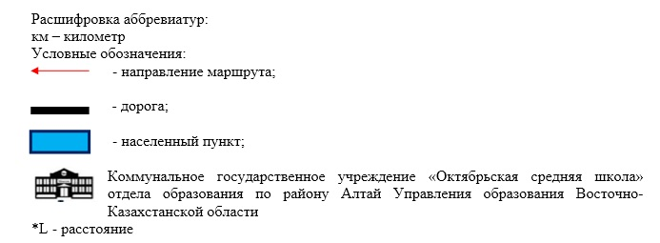

|  |  |
| --- | --- |
|  | Приложение 1-7 к постановлению акимата Зыряновского района от 16 апреля 2015 года №126 |

**Схема перевозки в коммунальное государственное учреждение "Первороссийская средняя школа" отдела образования по району Алтай Управления образования Восточно-Казахстанской области" детей, проживающих в отдаленных населенных пунктах района Алтай**

      Сноска. Постановление дополнено приложением 1-7 в соответствии с постановлением акимата района Алтай Восточно-Казахстанской области от 03.03.2023 № 158 (вводится в действие по истечении десяти календарных дней после дня его первого официального опубликования).

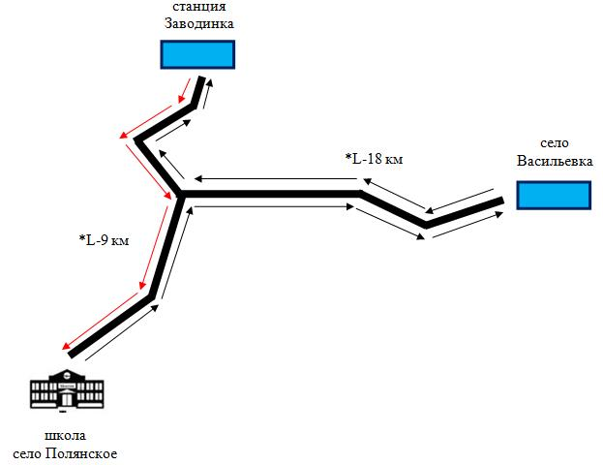

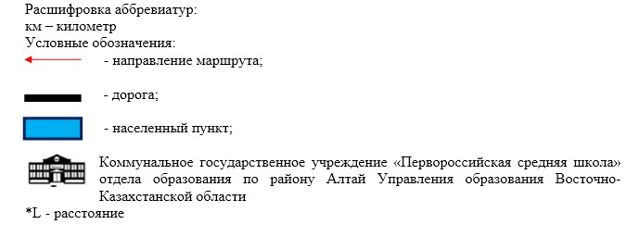

|  |  |
| --- | --- |
|  | Приложение 1-8 к постановлению акимата Зыряновского района  от 16 апреля 2015 года №126 |

**Схема перевозки в коммунальное государственное учреждение "Соловьевская средняя школа" отдела образования по району Алтай Управления образования Восточно-Казахстанской области" детей, проживающих в отдаленных населенных пунктах района Алтай**

      Сноска. Постановление дополнено приложением 1-8 в соответствии с постановлением акимата района Алтай Восточно-Казахстанской области от 03.03.2023 № 158 (вводится в действие по истечении десяти календарных дней после дня его первого официального опубликования).

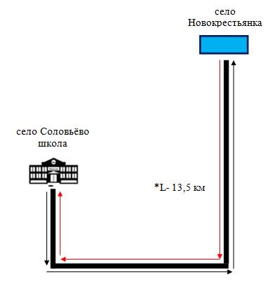

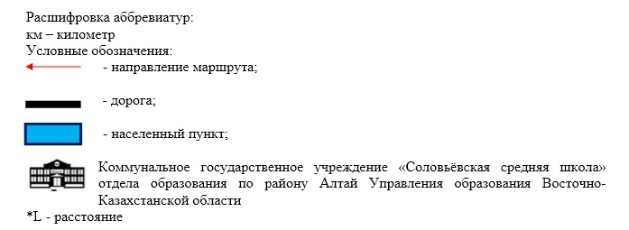

|  |  |
| --- | --- |
|  | Приложение 1-9 к постановлению акимата Зыряновского района от 16 апреля 2015 года №126 |

**Схема перевозки в коммунальное государственное учреждение "Средигорненская средняя школа" отдела образования по району Алтай Управления образования Восточно-Казахстанской области" детей, проживающих в отдаленных населенных пунктах района Алтай**

      Сноска. Постановление дополнено приложением 1-9 в соответствии с постановлением акимата района Алтай Восточно-Казахстанской области от 03.03.2023 № 158 (вводится в действие по истечении десяти календарных дней после дня его первого официального опубликования).

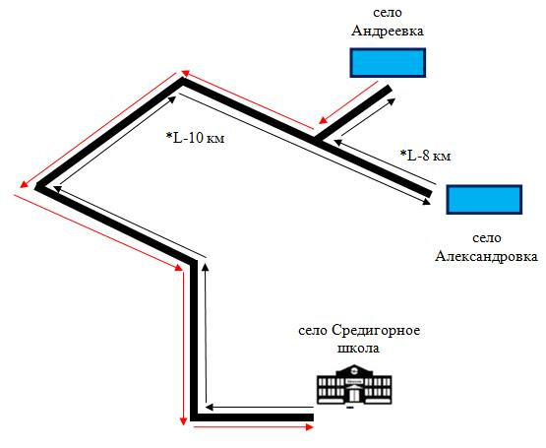

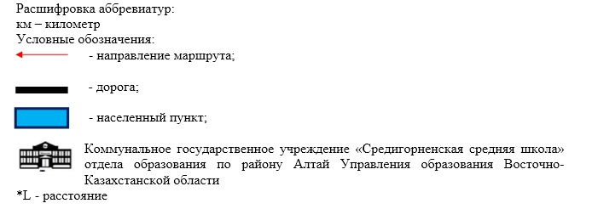

|  |  |
| --- | --- |
|  | Приложение 1-10 к постановлению акимата Зыряновского района  от 16 апреля 2015 года №126 |

**Схема перевозки в коммунальное государственное учреждение "Средняя школа №1 имени М.В.Инюшина города Серебрянска" отдела образования по району Алтай Управления образования Восточно-Казахстанской области" детей, проживающих в отдаленных населенных пунктах района Алтай**

      Сноска. Постановление дополнено приложением 1-10 в соответствии с постановлением акимата района Алтай Восточно-Казахстанской области от 03.03.2023 № 158 (вводится в действие по истечении десяти календарных дней после дня его первого официального опубликования).

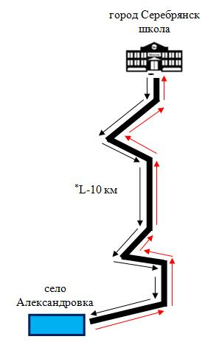

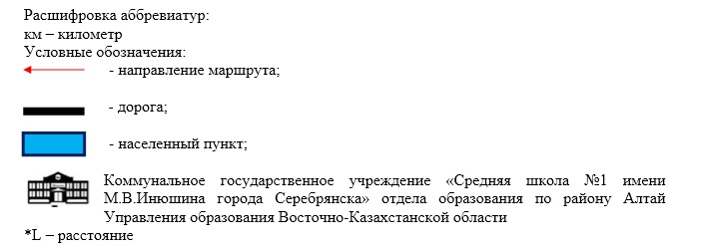

|  |  |
| --- | --- |
|  | Приложение 1-11 к постановлению акимата Зыряновского района  от 16 апреля 2015 года №126 |

**Схема перевозки в коммунальное государственное учреждение "Средняя школа №6 города Алтай" отдела образования по району Алтай Управления образования Восточно-Казахстанской области" детей, проживающих в отдаленных населенных пунктах района Алтай**

      Сноска. Постановление дополнено приложением 1-11 в соответствии с постановлением акимата района Алтай Восточно-Казахстанской области от 03.03.2023 № 158 (вводится в действие по истечении десяти календарных дней после дня его первого официального опубликования).

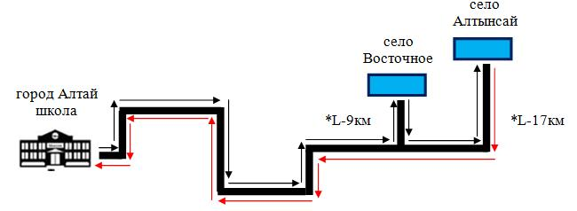

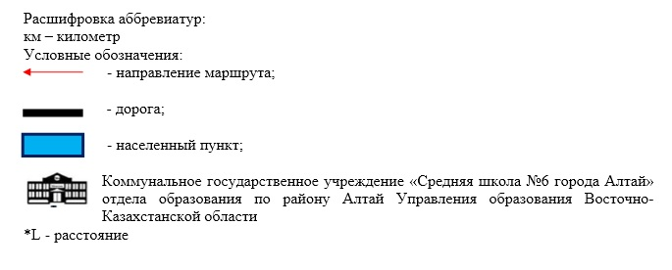

|  |  |
| --- | --- |
|  | Приложение 1-12 к постановлению акимата Зыряновского района  от 16 апреля 2015 года №126 |

**Схема перевозки в коммунальное государственное учреждение "Средняя школа №8 города Алтай" отдела образования по району Алтай Управления образования Восточно-Казахстанской области" детей, проживающих в отдаленных населенных пунктах района Алтай**

      Сноска. Постановление дополнено приложением 1-12 в соответствии с постановлением акимата района Алтай Восточно-Казахстанской области от 03.03.2023 № 158 (вводится в действие по истечении десяти календарных дней после дня его первого официального опубликования).

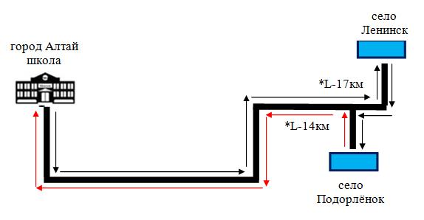

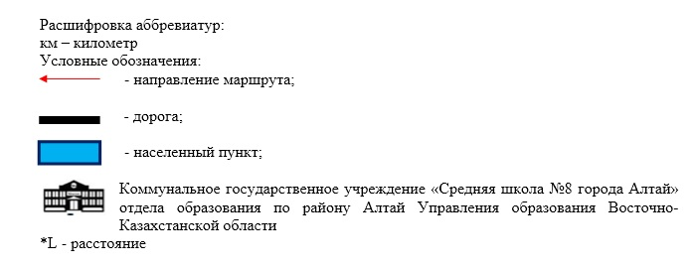

|  |  |
| --- | --- |
|  | Приложение 1-13 к постановлению акимата Зыряновского района  от 16 апреля 2015 года №126 |

**Схема перевозки в коммунальное государственное учреждение "Чапаевская средняя школа" отдела образования по району Алтай Управления образования Восточно-Казахстанской области" детей, проживающих в отдаленных населенных пунктах района Алтай**

      Сноска. Постановление дополнено приложением 1-13 в соответствии с постановлением акимата района Алтай Восточно-Казахстанской области от 03.03.2023 № 158 (вводится в действие по истечении десяти календарных дней после дня его первого официального опубликования).

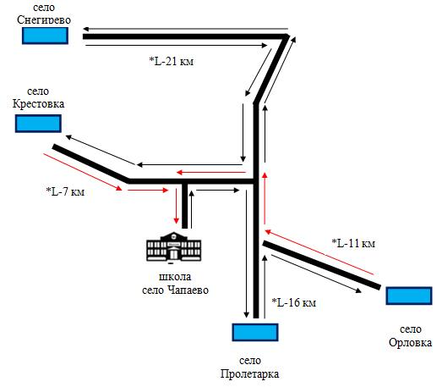

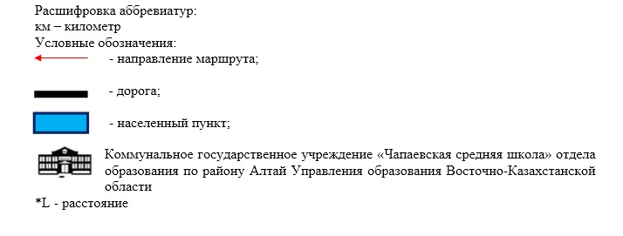

|  |  |
| --- | --- |
|  | Приложение 2 к постановлению акимата Зыряновского района  от 16 апреля 2015 года №126 |

**Порядок перевозки в общеобразовательные школы детей, проживающих в отдаленных населенных пунктах района Алтай Восточно-Казахстанской области**

      Сноска. Приложение 2 в редакции постановления акимата района Алтай Восточно-Казахстанской области от 03.03.2023 № 158 (вводится в действие по истечении десяти календарных дней после дня его первого официального опубликования).

**Глава 1. Порядок перевозки детей**

      1. Перевозка детей осуществляется автобусами, микроавтобусами, оборудованными в соответствии с требованиями законодательства к перевозке пассажиров и багажа автомобильным транспортом.

      2. Перевозчиком детей (далее – Перевозчик) является организация образования, использующая для перевозки принадлежащие ей автобусы, с соблюдением требований законодательства к перевозкам пассажиров и багажа.

      3. Перед выполнением перевозок Перевозчик оформляет решение об организации перевозки детей приказом, регламентировав в нем обязанности водителя, сопровождающих лиц, маршрут следования и мероприятия по обеспечению безопасности детей.

      4. При неблагоприятных изменениях дорожных или метеорологических условий, создающих угрозу безопасности перевозок, в случаях, предусмотренных действующими нормативными документами о временном прекращении движения автобусов, Перевозчик отменяет рейс и немедленно принимает меры по доведению информации об этом до перевозимых детей.

      5. При неблагоприятных изменениях дорожных условий в иных обстоятельствах (ограничение движения, появление временных препятствий, при которых водитель не может ехать в соответствии с расписанием, не повышая скорости), расписание корректируется в сторону снижения скорости (увеличения времени движения).

      6. На каждый автобус, осуществляющий перевозку детей, Перевозчик назначает ответственных сопровождающих лиц из числа своих сотрудников, прошедших подготовку по методам оказания доврачебной помощи и специальный инструктаж по обеспечению безопасности при перевозке детей автобусами.

      7. Инструктаж проводит лицо, ответственное за обеспечение безопасности дорожного движения в организации образования.

      8. Для перевозки детей допускаются водители, отвечающие требованиям законодательства Республики Казахстан.

      9. Водителю автобуса при перевозке детей не допускается:

      1) следовать со скоростью более 60 км/час;

      2) изменять маршрут следования;

      3) перевозить в салоне автобуса, в котором находятся дети, любой груз, багаж или инвентарь, кроме ручной клади и личных вещей детей;

      4) выходить из салона автобуса при наличии детей в автобусе, в том числе при посадке и высадке детей;

      5) осуществлять движение автобуса задним ходом;

      6) покидать свое место или оставлять транспортное средство, если им не приняты меры, исключающие самопроизвольное движение транспортного средства или использование его в отсутствие водителя.

      10. Движение автобуса с места посадки (высадки) водителю разрешается начинать только после сообщения сопровождающего об окончании посадки (высадки) и полного закрытия дверей автобуса.

      11. При подъезде транспортного средства сопровождающие не должны допускать выхода детей ему навстречу и нахождения их у проезжей части.

      12. Сопровождающие подводят детей к месту посадки в организованном порядке (младших детей – построенных попарно). Посадка производится через переднюю дверь автобуса.

      13. Сопровождающие обеспечивают надлежащий порядок среди детей во время посадки в автобус и высадки из него, при движении автобуса и во время остановок.

      14. Посадка детей в автобус производится после полной остановки автобуса на посадочной площадке под руководством сопровождающих и под наблюдением водителя.

      15. Во время поездки сопровождающие не допускают, чтобы дети:

      1) стояли и ходили по салону;

      2) прислонялись к дверям и окнам;

      3) ставили тяжелые и неустойчивые личные вещи на верхние полки;

      4) размещали ручную кладь в проходах и на площадках у входов (выходов);

      5) высовывались в оконные проемы;

      6) выбрасывали из окон мусор и какие-либо иные предметы;

      7) отвлекали водителя от управления транспортным средством, кроме сообщений о ситуации, угрожающей здоровью и жизни пассажиров, направленных на предотвращение несчастного случая;

      8) пользовались аварийным оборудованием в ситуациях, не угрожающих жизни и здоровью пассажиров;

      9) открывали двери;

      10) дрались, толкались, устраивали подвижные игры.

      16. Высадка детей из автобуса во время стоянок (остановок) осуществляется через переднюю дверь. Первым из автобуса выходит сопровождающий. Во время стоянок (остановок) сопровождающий находится возле передней части автобуса и наблюдает за высадкой детей и за тем, чтобы дети не выбегали на проезжую часть дороги.

      17. При высадке из автобуса каждый из детей переносит личные вещи одной рукой, а другой при спуске по ступенькам должен держаться за поручень. Рюкзаки и сумки, носимые через плечо, учащиеся должны снять с плеч и взять в руки, чтобы не потерять равновесие и не травмировать других пассажиров.

      18. При высадке сопровождающие не допускают, чтобы дети:

      1) двигаясь к двери, толкались;

      2) спрыгивали со ступенек;

      3) обходили транспортное средство со стороны проезжей части, выходили на нее;

      4) устраивали подвижные игры вблизи проезжей части.

      19. После высадки сопровождающие:

      1) пересчитывают детей, прибывших к месту назначения;

      2) в организованном порядке сопровождают их от места высадки и площадок для стоянки автобусов.

**Глава 2. Заключительные положения**

      20. Отношения по перевозкам в общеобразовательные школы детей, проживающих в отдаленных населенных пунктах района, не урегулированные настоящим порядком, регулируются в соответствии с действующим законодательством Республики Казахстан.

© 2012. РГП на ПХВ «Институт законодательства и правовой информации Республики Казахстан» Министерства юстиции Республики Казахстан